班级动态(1.2)
一、来园基本情况
今日天气：晴，1~12℃，空气质量良。
来园人数：应到30人，实到28人，1人事假，1人病假。
早点：鲜牛奶、多样饼干、碧根果。
儿童（男孩） | 来园情绪 | 自主放物品 | 自主早点 | 儿童（女孩） | 来园情绪 | 自主放物品 | 自主早点
王秋逸 | √ | √ | √ | 肖妙青 | √ | √ | √
纪苏晨 | √ | ⚪ | ⚪ | 嵇羽晞 | √ | √ | √
赵夏冉 | 请假 | 请假 | 请假 | 管亦星 | √ | √ | √
白新奇 | √ | √ | √ | 陈怡何 | √ | √ | √
丁载誉 | √ | √ | √ | 陈艺茹 | √ | √ | √
杨言希 | √ | √ | √ | 刘佩琦 | √ | √ | √
樊晏清 | √ | √ | √ | 朱柯逸 | √ | √ | √
邵祉琛 | √ | √ | √ | 胡欣芮 | √ | √ | √
刘与一 | √ | √ | √ | 李梦兮 | 请假 | 请假 | 请假
蔡镇远 | √ | √ | ⚪ | 张心愉 | √ | √ | √
崔子瑜 | √ | √ | √ | 徐佳一 | √ | √ | √
陶书宇 | √ | √ | √ | 曹婳 | √ | √ | √
李一凡 | √ | √ | √ | 顾一冉 | √ | √ | √
冯子乐 | √ | √ | √ | 朱天文 | √ | √ | √
孔梓睿 | √ | √ | √ | 黄雅萌 | √ | √ | √

二、区域游戏
通过孩子们的讨论，本学期我们设置了建构区（地面建构、桌面建构）、美工区、自然材料区、科探区、图书区、益智区。来看看我们的游戏吧！
杨言希、樊晏清在科探区探索电路游戏。 | 陶书宇、纪苏晨在桌面建构区建构乐高。 | 朱柯逸、胡欣芮在益智区玩飞行棋。
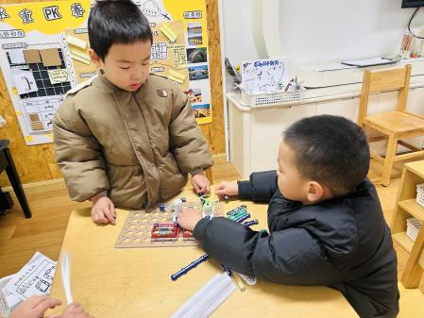 | 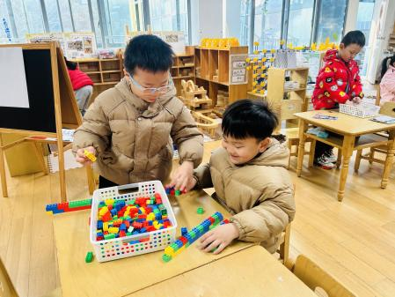 | 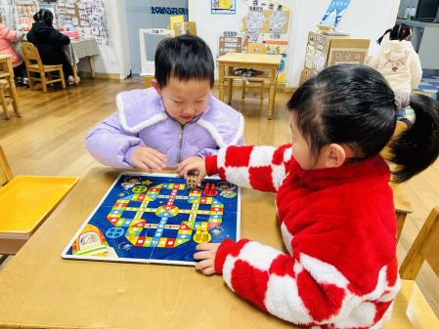
陈艺茹、刘与一在积木区建构滑雪场。 | 蔡镇远、崔子瑜在万能工匠区建构了“轮船”。 | 黄雅萌、丁载誉在美工区进行泥工制作。
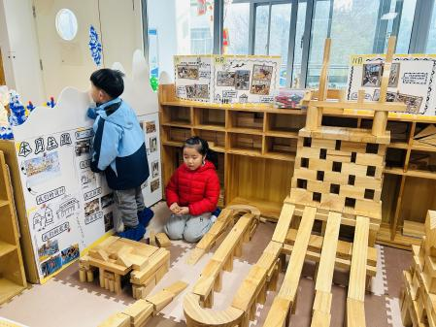 | 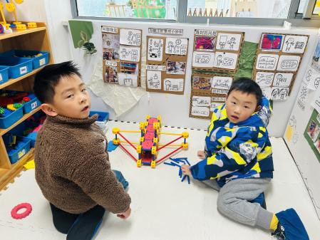 | 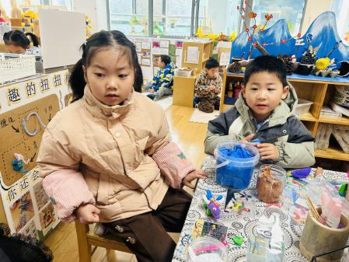

三、户外活动
孩子们今天在户外练习了跳绳。
我们排成两排练习跳绳。
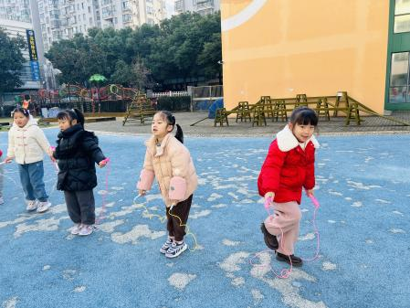 | 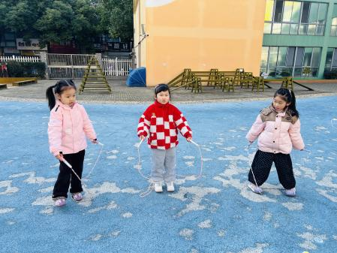 | 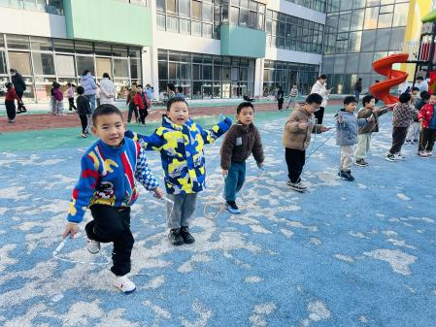
跳累了喝水休息一会儿，我们聊一聊趣事。
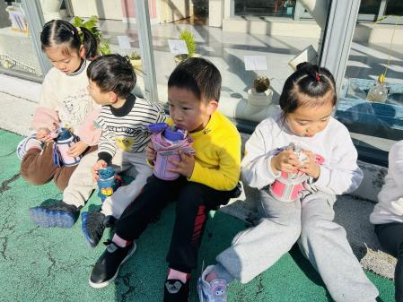 | 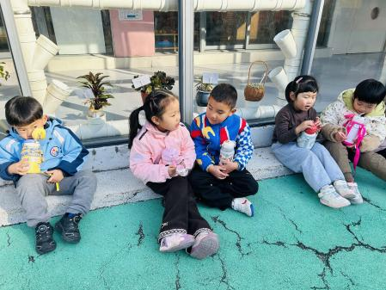 | 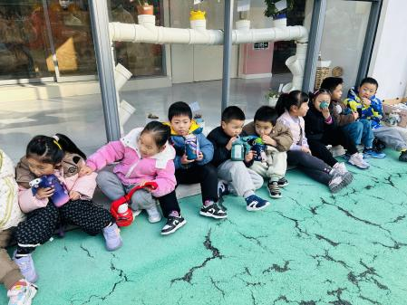

四、集体活动
诗歌：小雪花
这是一首清新优美、童趣盎然，具有一定情节的散文诗。它以小雪花为第一人称，用拟人的手法描述了冬天雪花落下，落在房屋、树枝、麦田、高山、地面上，形成的一幅如诗如画的美景。文中生动形象的比喻，不仅能丰富幼儿的生活经验，还能发展幼儿的想象力，大量的排比句也让散文诗读起来朗朗上口，易于记忆。本次活动主要引导幼儿在理解散文诗的基础上根据图谱来朗诵散文诗，感受散文诗的语言美和意境美。
散文诗：小雪花
我是洁白的小雪花，我从高高的云层轻盈地飘下。
我落满屋顶，让屋顶铺上一层闪光的银瓦；
我落满树枝，让枝头盛开梨花；
我落满松柏，让丰满的棉桃长在绿色的枝桠上；
我落满麦田，让麦苗睡在松软的棉絮下；
我落满高山，给山顶披起美丽的白纱；
我落满整个大地，大地呀洁白无瑕。
人们，欢迎我吧！
我冻死病菌，消除害虫，我把空气中的灰尘洗刷。
小朋友们，欢迎我吧！
我是洁白的小雪花，我从高高的云层轻盈地飘下……

五、生活活动
午餐：高粱米饭、清蒸鸦片鱼、西葫芦炒肉丝、生菜平菇汤。
孩子们自主盛饭盛菜，基本都能将自己盛的饭菜吃完，王秋逸、曹婳、李梦兮、纪苏晨等小朋友都喝了两碗汤！
午睡：冯子乐、杨言希小朋友未入睡，其他小朋友都在13：00前入睡啦！
午点：青菜肉末年糕汤、车厘子、甜橙。
每个小朋友都能将几种点心和水果吃完。

六、温馨提示
1.今天孩子们进行了跳绳展示活动，大家晚上可以跟孩子们聊一聊活动中的感受噢~
2.放学时请大家耐心等待，轮到我们班时再进入放学通道，为孩子们营造安全有序的放学环境噢！

